Тема 1 «Государственная внешнеторговая политика»

Государственное регулирование внешнеэкономических связей – это совокупность форм, методов и инструментов воздействия государственных органов на экономические отношения между странами в соответствии с государственными и национальными интересами, посредством принятия законов, постановлений и решений правительства.
2 основных направления внешнеэкономической политики: протекционизм и фритредерство.
Фритредерство – это политика свободной торговли, при которой таможенные органы выполняют только регистрационные функции, не взимаются экспортные или импортные пошлины, не устанавливаются какие-либо ограничения на внешнеторговый оборот.
Принцип свободной торговли был официальной экономической политикой Англии в XIX веке. Такую политику может проводить страна с высокоэффективным хозяйством, при котором местные предприниматели способны выдерживать иностранную конкуренцию.
Протекционизм – это политика создания отечественным предпринимателям льготных условий деятельности по сравнению с иностранными.
Существуют 2 группы методов политики протекционизма:

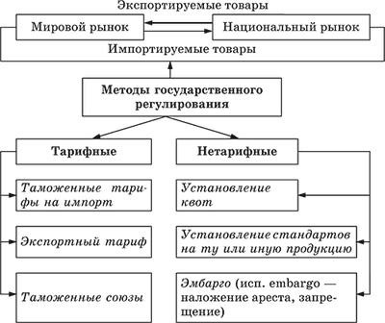
1. Тарифные методы - установление таможенного тарифа (пошлины), которыми правительство облагает некоторые товары, ввозимые в страну или вывозимые из нее. Таможенные пошлины – это косвенные налоги. Виды пошлин: ввозные (импортные), вывозные (экспортные) в РФ на нефть, нефтепродукты, лес, природный газ, металлы, транзитные (за провоз товара по территории данной страны. Таможенный тариф пополняет бюджет, защищает отечественных производителей от конкуренции; регулирует ввоз и вывоз товаров; выполняет торгово-политическую функцию.
Владелец импортируемого товара после уплаты пошлины повысит цену. Тариф, ограничивая импорт, приводит к ухудшению возможностей потребителя. Но он выгоден государству и отечественным производителям.
2. Нетарифные методы
1) административные меры или количественные ограничения (лицензирование, контингентирование, квотирование );
Контингентирование - ограничение экспорта и импорта товаров определенным количеством или суммой (контингентом) на установленный период времени.
Квотирование – это ограничение количества (квота) экспорта или импорта товаров определенных наименований вплоть до полного запрета (эмбарго). Квоты получили наибольшее распространение. Тарифные квоты - применение льготных таможенных тарифов или отмена пошлин на ввоз определенного количества товаров.
Внешнеторговая лицензия на ввоз в страну или вывоз из неё определённого вида товара. Выдается на определенное количество товара и действует в течение указанного периода.
2) технические меры (маркировка и упаковка, ветеринарный и гигиенический контроль, определенные стандарты качества);
3) экономические (валютный контроль, НДС, обеспечение уплаты таможенных платежей, контроль за ценами, государственная монополия на внешнюю торговлю, гос. переговоры с экспортером о «добровольном» ограничении поставок в данную страну).
3. Поддержка экспорта - содействие государства продвижению за рубеж продукции национального производства. экспортёрам предоставляются субсидии, налоговые льготы, дешёвые кредиты, юридическая, политическая и др. поддержка. В частности господдержка позволяет им без ущерба для себя завоёвывать рынки путём демпинга.
Демпинг – продажа товаров по заниженным ценам.
К проведению государствами внешнеторговой политики, содействующей развитию международной торговли, побуждает сегодня Всемирная Торговая Организация, которая функционирует с 1995 года. Главной задачей ВТО является либерализация мировой торговли путём сокращении уровня импортных пошлин, действия антидемпингового кодекса, устранения нетарифных барьеров, количественных ограничений и других препятствий в международном обмене товарами и услугами. ВТО сегодня – это более 160 государств.
Россия (156-й член ВТО) с 22 августа 2012года.
Основными целями вступления России к ВТО являются:
получение лучших условий для доступа отечественных товаров на зарубежные рынки;
возможность разрешения торговых споров с помощью международных механизмов;
привлечение инвестиций извне, в результате создания благоприятного климата для них и приведения законодательства в соответствии с нормами ВТО;
увеличение возможностей доступа отечественных инвесторов на международной арене, в частности в банковской сфере;
формирование благоприятных условий для улучшения качества и конкурентоспособности российских товаров и услуг в результате роста импорта;
участие в формировании международных правил торговли с учетом национальных интересов;
улучшение имиджа страны как полноправного участника международного товарооборота.

Членство России в международных организациях
1. Организация черноморского экономического сотрудничества ( Штаб-квартира в Стамбуле)
2. Большая двадцатка— клуб правительств и глав центральных банков государств с наиболее развитой и развивающейся экономикой( 20 крупнейших национальных экономик)
3. БРИКС (англ. BRICS — сокращение от Brazil, Russia, India, China, South Africa) — группа из пяти стран: Бразилия, Россия, Индия, Китай, Южно-Африканская Республика.
4. Азиатско-Тихоокеанское экономическое сотрудничество (АТЭС)
5. Шанха́йская организа́ция сотру́дничества (ШОС) Китай, Россия, Казахстан, Таджикистан, Киргизия и Узбекистан. С 2015 года объявлено о начале процедуры вступления в ШОС Индии и Пакистана.
6. ВТО

Международные региональные торговые блоки
Торго́вый блок — группа стран, которые снизили или сняли торговые барьеры для членов блока. Крупнейшие международные региональные торговые блоки:
1. Европейский союз (ЕС) - 28 стран Австрия, Германия, Великобритания, Италия, Ирландия, Франция, Испания, Португалия, Финляндия, Швеция, Дания, Бельгия, Люксембург, Нидерланды, Греция. 1 мая 2004 года в ЕС вошли: Венгрия, Кипр, Латвия, Литва, Мальта, Польша, Словакия, Словения, Чехия, Эстония. 1 января 2007 года к ЕС присоединились: Болгария, Румыния. 2013 год -Хорватия.
2. Североамериканское соглашение о свободной торговле (НАФТА) - США, Канада, Мексика.
3. Европейская Ассоциация свободной торговли (ЕАСТ) - Исландия, Норвегия, Швейцария, Лихтенштейн.
4. Азиатско-Тихоокеанское экономическое сотрудничество (АТЭС) - Австралия, Бруней, Малайзия, Сингапур, Таиланд, Новая Зеландия, Папуа-Новая Гвинея, Индонезия, Филиппины, Тайвань, Гонконг, Япония, Южная Корея, Китай, Канада, США, Мексика, Чили, Перу, Россия, Вьетнам.
5. МЕРКОСУР - Бразилия, Аргентина, Парагвай, Уругвай, и Венесуэла (с июля 2006 начата процедура вступления, между тем до настоящего времени парламенты не всех членов союза дали своё согласие на принятие Венесуэлы в члены), а в качестве ассоциированных членов — Чили, Боливия, Колумбия, Эквадор и Перу; также проводятся консультации о расширении сотрудничества с Кубой.
6. Сообщество развития Юга Африки
7. Западноафриканский экономический и валютный союз (ЮЭМОА) 8. Южноазиатская ассоциация регионального сотрудничества (СААРК). 9. Андский пакт.

Международные региональные торговые блоки

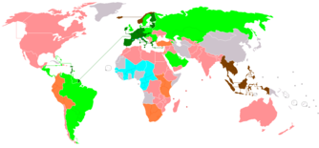

Этапы экономической интеграции в мире (каждая страна отмечена цветом согласно форме наиболее продвинутой интеграции, в которой она участвует)
Экономический и валютный союз (CSME/EC$, ЕС/€, Швейцария–Лихтенштейн/CHF)
Экономический союз (CSME, ЕС, ЕАЭС, MERCOSUR, GCC, SICA)
Таможенный и валютный союз (CEMAC/XAF, UEMOA/XOF)
Общий рынок (EEA–Швейцария, ASEAN)
Таможенный союз (CAN, EAC, EUCU, SACU)
Многосторонняя зона свободной торговли (CEFTA, CISFTA, COMESA, EFTA, GAFTA, NAFTA, SAFTA, AANZFTA, PAFTA, SADCFTA)

Вопросы по теме

Какие из приведенных ниже утверждений являются верными, а какие ошибочными?

1. Демпинг это импортная пошлина, которой облагается товар, экспортируемый по искусственно заниженным ценам.
Верно неверно
2. Предпосылкой специализации многих стран в мировом хозяйстве является их географическое положение.
Верно неверно

Раскройте понятие:
1 Международное разделение труда
2. Сальдо торгового баланса
3. Протекционизм
4. Таможенные союзы
5. Назовите два принципа международной торговли___________________
6. Фритридерство -
7. Назовите нетарифные методы регулирования международной торговли: ......

8. Импорт страны Z за 2015 год – 654 321 тыс у.е., экспорт за тот же период – 123 456 млн у.е. сальдо торгового баланса страны Z:

9. Выписать преимущества и недостатки вступления России в ВТО

Тема 2 «Иностранные инвестиции»

Международное движение капитала
Движение капитала – миграция капиталов между странами, приносящее доход их собственникам. Международная миграция капитала включает экспорт, импорт капитала и его функционирование за рубежом.
Международное движение капитала не предполагает физического перемещения из страны в страну производственных зданий и сооружений, оборудования и других инвестиционных товаров. Однако если машины и оборудование перевозятся в страну в качестве вклада в уставной капитал создаваемой или приобретаемой там фирмы, то в этом случае сделка будет рассматриваться как вывоз капитала.
Международное движение капитала сопряжено с рядом проблем:
- информация о кредитоспособности может быть недостоверной;
- риски политического характера, способные дискриминировать иностранного инвестора;
- зарубежный инвестор неизбежно сталкивается с проблемой колебаний валютных курсов.

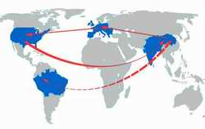
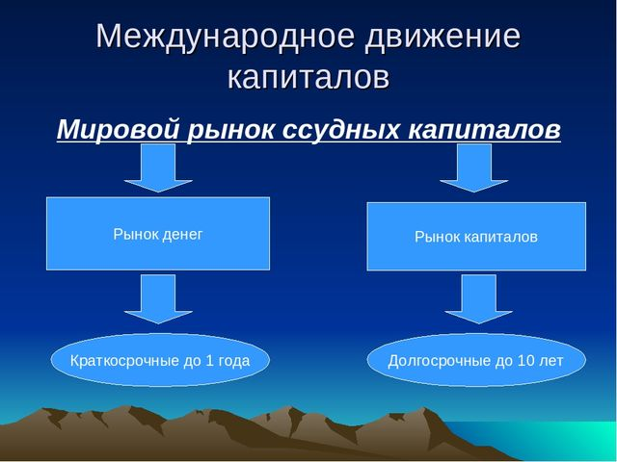
По характеру использования международные потоки капитала делят на:
- ссудный капитал (направлен на получение процента)
- предпринимательский капитал (направлен на получение дивидендов)

- 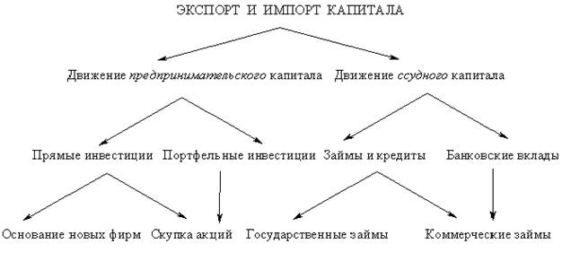
По целевому назначению движение капитала делят на:
- прямые инвестиции (приобретение права собственности и права принимать участие в управлении предприятием)
- портфельные инвестиции (представляют сугубо финансовую операцию по приобретению зарубежных ценных бумаг с целью получения дохода).
По принадлежности :
- частный капитал (инвестиции, торговые кредиты, межбанковские кредиты)
- государственный капитал (займы, ссуды, помощь)
- капитал международных организаций (членские взносы, кредиты, помощь)

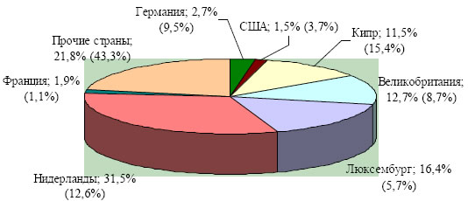
Географическая структура иностранных инвестиций, поступивших в РФ в 2007 г.
Международный кредит - это движение ссудного капитала в сфере м/н экономических отношений, связанное с предоставлением валютных и товарных средств.
По срокам выделяют
краткосрочный (один-три месяца, обычно для стимулирования экспорта или импорта)
среднесрочный капитал (до одного года)
долгосрочный капитал (более года, выступает обычно в виде прямых и портфельных инвестиций, государственных займов).
Основными экспортерами и импортерами прямых инвестиций являются США, Великобритания, Германия, Япония и Франция.
Еврорынок — часть финансового рынка , на котором проводятся операции по кредитам и займам в евровалютах.
Евровалюта — любая денежная единица, вложенная в кредитные учреждения за пределами страны происхождения и находящаяся вне контроля и юрисдикции органов этой страны.
Несмотря на приставку «евро», такой валютой может стать любая СКВ и в любом регионе мира. Скажем, японская иена в США — евроиена. В международных банковских кредитах, выдаваемых в евровалютах, т. е. иностранных валютах для стран совершения кредитных сделок, доминирует доллар США, его доля — 54%.
Еврорынки не имеют статуса государственных рынков, а операции на них не подпадают под государственное налоговое или валютное регулирование конкретной страны.
Существует ряд международных финансовых центров, в которых сосредоточены многочисленные кредитно-финансовые учреждения. Такие рынки сложились и действуют в ведущих индустриальных странах, а с недавних пор сформировались и в ряде других стран, в том числе развивающихся. В настоящее время к мировым еврорынкам относятся Нью-Йорк, Лондон, Цюрих, Франкфурт-на-Майне, Токио, Сингапур, Сянган. В 1980-е гг. образовались новые центры — Багамские острова, Панама, Бахрейн.

Международные финансовые организации
Для интеграции национальных экономик были учреждены международные финансовые организации - Международный валютный фонд (МВФ), Международный банк реконструкции и развития (МБРР), Европейский банк реконструкции и развития (ЕБРР), Всемирная торговая организация (ВТО).
К основным международным финансовым организациям, занимающимся регулированием мировой валютно-финансовой системы, можно отнести Международный валютный фонд, и Мировой банк.

Международный валютный фонд — МВФ, специальное агентство ООН, учреждённое 185-ю государствами. Предназначен для регулирования валютно-кредитных отношений государств-членов и оказания им помощи при дефиците платежного баланса путем предоставления кратко- и среднесрочных кредитов в иностранной валюте.
Фонд служит институциональной основой мировой валютной системы.
МВФ был создан в 1945 году. В 1947 году фонд начал свою деятельность.
Штаб-квартира МВФ располагается в г. Вашингтоне, США. 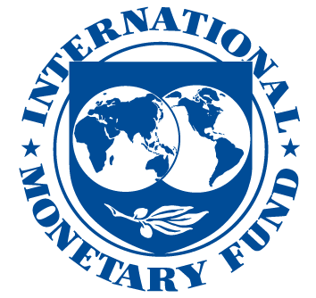 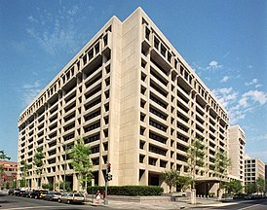

Всемирный банк — международная финансовая организация, созданная с целью организации финансовой и технической помощи развивающимся странам.
В настоящее время под Всемирным банком фактически понимают две организации:
- Международный банк реконструкции и развития - МБРР- предоставляет финансирование правительствам стран со средним уровнем дохода и кредитоспособным странам с низким доходом.
- Международная ассоциация развития (МАР). Предоставляет беспроцентные займы и гранты правительствам беднейших стран мира.
В разное время к ним присоединились созданные для решения задач Всемирного банка ещё три организации:
- Международная финансовая корпорация (МФК). Агентство развития, ориентированное исключительно на частный сектор.
- Многостороннее агентство по гарантиям инвестиций (МАГИ). Агентство по привлечению прямых иностранных инвестиций в развивающиеся страны путем страхования (предоставления гарантий) от политических рисков для инвесторов и кредиторов.
- Международный центр по урегулированию инвестиционных споров (МЦУИС). Предоставляет возможности для разрешения инвестиционных споров.
Все пять организаций входят в Группу организаций Всемирного банка и называются Группой Всемирного банка.

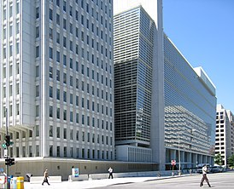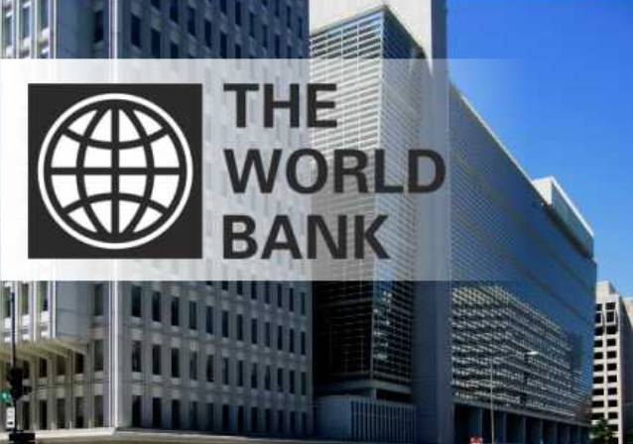

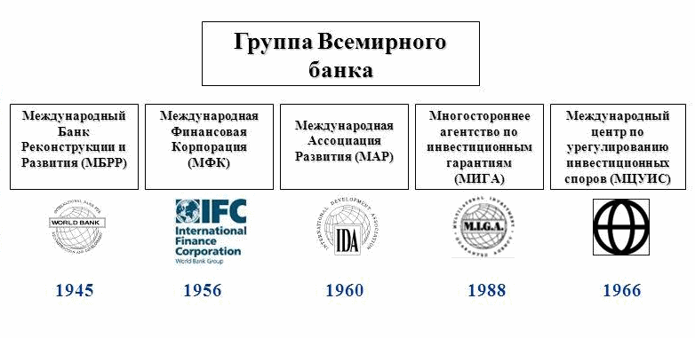

Россия в международном движении прямых инвестиций
Постепенное замедление темпов экономического роста в России, а также череда кардинальных политических изменений, последовавших за государственным переворотом на Украине в начале 2014 г., включая «войну санкций» между Россией и странами Запада, привели к значительному изменению положения нашей страны в международном движении прямых инвестиций. Экспорт прямых инвестиций в 2014 г. составил лишь 56,4 млрд долл. против 86,5 млрд в 2013 г., а импорт этих инвестиций сократился еще радикальнее– с 69,2 млрд долл. в 2013 г. до 21,0 млрд в 2014 г.
В целом по миру объемы потоков прямых инвестиций в 2014 г. из-за неблагоприятной экономической конъюнктуры сократились, но лишь на 8%. В результате Россия в 2014 г. покинула пятерку лидеров как по притоку прямых иностранных инвестиций (в 2013 г. у нее было 4-е место после США, Китая и Виргинских Британских островов), так и по их экспорту (4-е место после США, Японии и Китая). Особенно сильно сократились встречные потоки прямых инвестиций в форме участия в капитале за исключением реинвестированных доходов. Так, российский экспорт этой формы прямых инвестиций сократился с 79,5 млрд долл. в 2013 г. до 22,5 млрд в 2014 г., а импорт – с 10,7 млрд долл. до 2,9 млрд.
В числе лидеров Нидерланды и Кипр – по 28% прямых иностранных инвестиций в России. Примечателен рост притока капитала из Китая. Кроме того, интересно отметить максимальный за последние 5 лет приток прямых инвестиций из США и Финляндии. Произошли небольшие изменения в распределении прямых инвестиций по регионам России. Если в 2013 г. на Москву и Санкт-Петербург пришлось соответственно 56% и 9% нетто-притока этих капиталовложений, то за первые три квартала 2014 г. доля Москвы составила 53%, а Санкт-Петербург внес отрицательный вклад в общестрановой показатель. Нетто-отток за три квартала 2014 г. характерен и для Московской области, которая в 2013 г. была на 7-м месте среди субъектов РФ. Зато доля Тюменской области выросла с 15% до 29%, а Сахалинской – с 3,4% до 9,7%. В абсолютном выражении за три квартала 2014 г. по сравнению с аналогичным периодом 2013 г. в Тюменской области падение показателя составило 12,6%, а в Сахалинской – лишь 2,1%. Это пока не может свидетельствовать в пользу выводов международных экспертов о падении 26 инвестиционной привлекательности России за счет действия санкций Запада, нацеленных на нефтегазовую сферу. Этот вывод подтверждают и данные Банка России по отраслевой структуре прямых инвестиций в нашу страну за три квартала 2014 г. Доля добычи топливно-энергетических полезных ископаемых увеличилась по сравнению с 2013 г. с 10,1% до 21,4%. Большое падение прироста прямых инвестиций в российской. Большой отток наблюдался в пищевой промышленности, сфере информации и связи, финансово-страховом секторе и вложениях в недвижимость (более 0,5 млрд. долл. в каждом виде экономической деятельности). Лишь отчасти этот нетто-отток удалось скомпенсировать существенным притоком новых инвестиций в металлургическое производство, нефтепереработку, добычу топливно-энергетических полезных ископаемых, оптовую и розничную торговлю (причем 29%-й удельный вес последней почти не изменился по сравнению с 2013 г. на фоне уменьшения общих масштабов новых капиталовложений).

Тест по теме «Международное движение капитала»
Вопрос 1. Международная миграция капитала — это:
1. движение капитала между странами, включающее экспорт, импорт капитала и его функционирование за рубежом
2. вывоз капитала и его функционирование за рубежом в целях получения более высокого дохода в другой стране
3. перевод капитала в оффшорные зоны для личных и коммерческих целей, уменьшения налоговой нагрузки на капитал
4. объективный экономический процесс, когда капитал покидает экономику одной страны в целях получения более высокого дохода в другой стране

Вопрос 2. Влияние международной миграция капитала на мировую экономику заключается в:
1. способствовании росту мировой экономики
2. способствовании развитию международной торговли
3. способствовании мировому разделению труда
4. способствовании росту мировой кооперации труда
5. углублении международного движения капитала и международного сотрудничества
6. увеличении объемов взаимного товарообмена между странами

Вопрос 3. Основными субъектами мирового рынка капиталов являются:

1. государства
2. МВФ
3. ММВБ
4. Мировой Банк
5. ЕБРР
6. частный бизнес
7. федеральная резервная система

Вопрос 4. Мировой рынок капитала является частью:
1.мирового рынка ценных бумаг
2. мирового валютного рынка
3. мирового финансового рынка
4. мирового рынка ссудных капиталов
5. мирового рынка кредитов и займов

Вопрос 5. На рынке денег осуществляются сделки по купле-продаже:
1. финансовых активов
2. валют
3. кредитов
4. займов
5. ценных бумаг

Вопрос 6. На рынке денег осуществляются сделки по купле-продаже активов:
1. срочностью до одного года
2. срочностью от одного года до трёх лет
3. срочностью от трёх до пяти лет
4. срочностью свыше пяти лет

Вопрос 7. Рынок капитала ориентирован на проекты со сроком осуществления
1. до одного года
2. срочностью от одного года до трёх лет
3. срочностью от трёх до пяти лет
4. срочностью свыше пяти лет

Вопрос 8. Участниками международного рынка капитала выступают:
1. некоторые частные лица
2. некоторые частные банки
3. коммерческие банки
4. небанковские финансовые организации
5. банковские финансовые организации
6. центральные банки
7. частные корпорации
8. государственные органы

Вопрос 9. Государственная политика в отношении иностранных инвестиций заключается в:
1. сохранении и приумножении иностранного капитала
2. эффективном использовании иностранных инвестиций
3. соблюдении международных соглашений
4. прочности государственных институтов
5. преемственности власти

Вопрос 10. Необходимыми экономическими условиями создания благоприятного «инвестиционного климата» в стране являются:
1. общее состояние экономики
2. положение в валютной, финансовой и кредитной системах страны
3. отсутствие боевых действий на территории государства
4. отсутствие международных конфликтов с участием государства
5. таможенный режим и условия использования рабочей силы
6. уровень налогов в стране

Вопрос 11. Ссудный капитал – это:
1. денежные средства, прямо или косвенно вкладываемые в производство с целью получения прибыли
2. денежные средства, прямо или косвенно вкладываемые в производство с целью получения процента от использования капитала за рубежом

3. денежные средства из государственного бюджета, перемещаемые за границу по решению правительств, а также по решению межправительственных организаций
4. средства частных компаний, банков и других негосударственных организаций, перемещаемые за границу по решению их руководящих органов и их объединений

Вопрос 12. Частный (негосударственный) капитал – это:
1. денежные средства, прямо или косвенно вкладываемые в производство с целью получения процента от использования капитала за рубежом
2. денежные средства, прямо или косвенно вкладываемые в производство с целью получения прибыли
3. средства частных компаний, банков и других негосударственных организаций, перемещаемые за границу по решению их руководящих органов и их объединений
4. денежные средства из государственного бюджета, перемещаемые за границу по решению правительств, а также по решению межправительственных организаций

Вопрос 13. Портфельные иностранные инвестиции – это:
1. вложение капитала с целью приобретения долгосрочного экономического интереса в стране приложения капитала, обеспечивающее контроль инвестора над объектом размещения капитала
2. вложение капитала, прямо или косвенно вкладываемые в производство с целью получения процента от использования капитала за рубежом
3. вложение капитала, прямо или косвенно вкладываемые в производство за рубежом с целью получения прибыли
4. вложение капитала в иностранные ценные бумаги, не дающие инвестору права контроля над объектом инвестирования

Задание: Изучить конспект по теме 1 «Государственная внешнеторговая политика»
Посмотреть видео «Международная торговля и фитосанитарные риски»
Ответить на вопросы к теме 1
Изучить конспект по теме 2 « «Иностранные инвестиции»
Посмотреть видео «Всемирный банк - The World Bank»
Выполнить тест к теме 2

Прислать фотоотчёт в группу или на мою электронную почту viera.liemieshieva@mail.ru

